PREFA Quadratrohr Kessel

PREFA

Eigenschaften

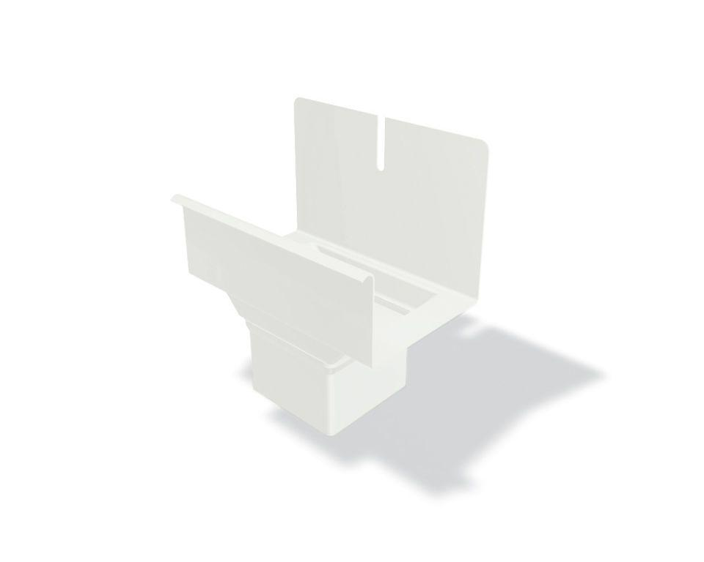

Farbton

anthrazit, braun, dunkelgrau, hellgrau, schwarz, silber, weiß

Oberfläche

pulverbeschichtet

Produkt

Ablaufstutzen

Werkstoff

Aluminium

Breite (mm)

135,00 - 290,00

Länge (mm)

125,00 - 380,00

Nennweite DN

250,00 - 400,00